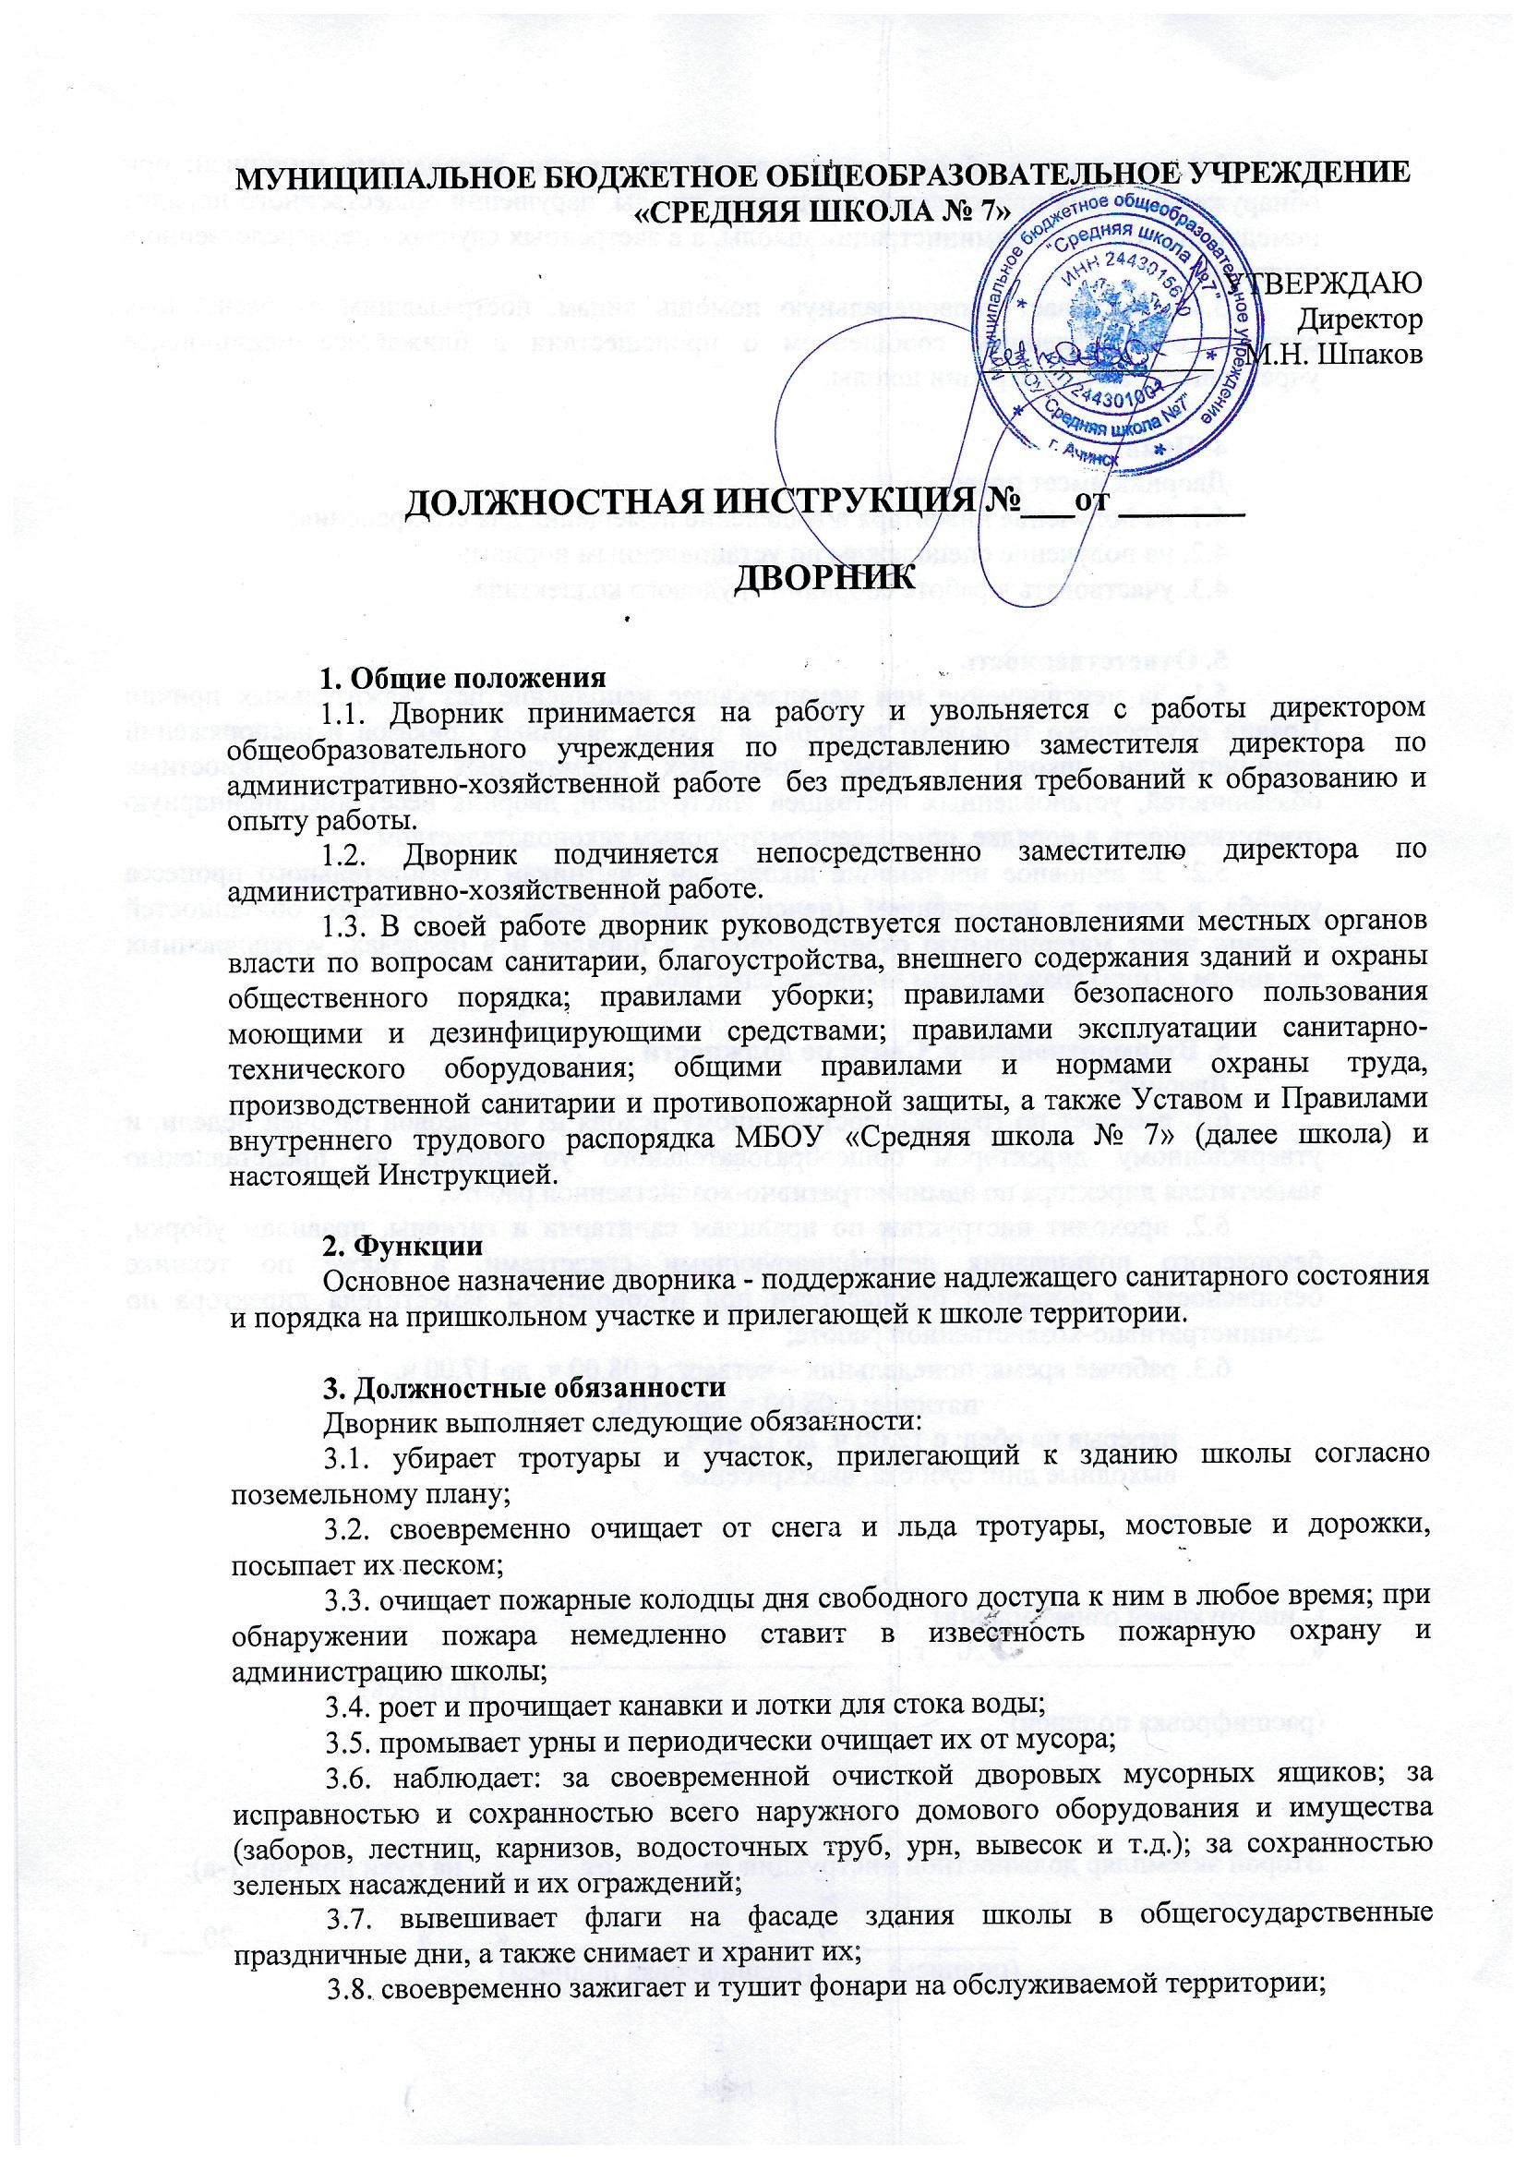

3.9. участвует в обходах пришкольной территории, проводимых милицией; при обнаружении порчи или хищения имущества школы, нарушений общественного порядка немедленно сообщает администрации школы, а в экстренных случаях - непосредственно в милицию;
3.10. оказывает первоначальную помощь лицам, пострадавшим от несчастных случаев, с немедленным сообщением о происшествии в ближайшее медицинское учреждение и администрации школы.

4. Права
Дворник имеет право:
4.1. на получение инвентаря и выделение помещения для его хранения;
4.2. на получение спецодежды по установленным нормам;
4.3. участвовать в работе собраний трудового коллектива.

5. Ответственность
5.1. За неисполнение или ненадлежащее исполнение без уважительных причин Правил внутреннего трудового распорядка школы, законных приказов и распоряжений администрации школы и иных локальных нормативных актов, должностных обязанностей, установленных настоящей Инструкцией, дворник несет дисциплинарную ответственность в порядке, определенном трудовым законодательством.
5.2. За виновное причинение школе или участникам образовательного процесса ущерба в связи с исполнением (неисполнением) своих должностных обязанностей дворник несет материальную ответственность в порядке и в пределах, установленных трудовым и (или) гражданским законодательством.

6. Взаимоотношения. Связи по должности
Дворник:
6.1. работает по графику, составленному исходя из 40-часовой рабочей недели, и утвержденному директором общеобразовательного учреждения по представлению заместителя директора по административно-хозяйственной работе;
6.2. проходит инструктаж по правилам санитарии и гигиены, правилам уборки, безопасного пользования дезинфицирующими средствами, а также по технике безопасности и пожарной безопасности под руководством заместителя директора по административно-хозяйственной работе;
6.3. рабочее время: понедельник – четверг: с 08.00 ч. до 17.00 ч.
пятница: с 08.00 ч. до 16.00.
перерыв на обед: с 12.00 ч. до 12.48 ч.
выходные дни: суббота, ввоскресенье.

С инструкцией ознакомлен(а)
«____»________________20__г. ________________(__________________)
(подпись) (расшифровка подписи)

Второй экземпляр должностной инструкции № от . на руки получил (-а):

____________ / ___________________ «____» ___________ 20___ г.
(подпись) (расшифровка подписи)

